**Dokumentasjon av ”Stranded”**IT2 prosjekt, vinteren 2012

Bjørnar Walle Alvestad  
Endre Larsen  
John Are Sørlie

Innhold

Prosjektskisse og kravspesifikasjon 3

Prosjektskisse 3

Kravspesifikasjon 3

Flytdiagram: 4

Prosjektdagbok 5

Prosjektdagbok 08.02.12 5

Prosjektdagbok 13.02.12 5

Prosjektdagbok 13.02.12 5

Prosjektdagbok 15.02.12 5

Prosjektdagbok 20.02.12 5

Prosjektdagbok 22.02.12 5

Prosjektdagbok 24.02.12 5

Arbeids- og framdriftsplan 5

Versjonhistorikk 6

Dokumentasjon 8

Testdokumentasjon 8

Brukerveiledning 8

Grunnleggende 8

Energi 8

Styrke og vekt 9

Crafting 9

# Prosjektskisse og kravspesifikasjon

## Prosjektskisse

Vi skal lage et spill i as 3.0 fra bunnen av, hvor vi tegner grafikk, lager lyder og designer spillets gang og teknikk. Denne gruppen består av Bjørnar Alvestad, Endre Larsen og John Are Sørlie, og er et prosjekt i forbindelse med IT2. Vi ble enige i gruppa om å lage et spill, som vi har døpt ”stranded”.

## Kravspesifikasjon

Spillet går ut på å overleve lengst mulig på en øde øy. Spilleren kan ta i bruk ressursene rundt seg og må sørge for at energien ikke går tom ved å spise. Mange elementer i spillet er tilfeldig, og vil derfor være forskjellig hver gang du starter et nytt spill.

I starten av spillet blir du spurt om å velge vanskelighetsgrad (Beginner, normal, survivor). Dette valget avgjør hvor vanskelig spillet skal være. Blant annet hvor fort spilleren mister energi.  
Etter en liten innlasting, starter spilleren på en strand på en øde øy. Her må spilleren sanke ressurser og bruke dem til å lage ting som spilleren får bruk for.

Spillet har også rpg (role-playing-game) – elementer ettersom spilleren har større sjanse for å lykkes jo mer erfaren han er. Spilleren har attributter som for eksempel styrke, skade og helse. Man kan dermed trene spilleren til å bli bedre til blant annet å hugge ved eller bære med seg items.

Hele tiden mister spilleren energi. Det koster i tillegg energi å gjøre en rekke handlinger, for eksempel å hugge trær. Vitality-attributten avgjør hvor raskt energy-baren synker. Vitality synker gradvis gjennom hele spillet, og gjør dermed spillet vanskeligere jo lenger ut i spillet man kommer. Mer erfarne spillere vil dermed overleve lengst.

Hvis energi-baren når 0, dør spilleren, og spillet er slutt. Din score blir målt i hvor lenge du klarte å overleve.

Spillet er skrevet i ActionScript 3.0, og er i stor grad objekt-orientert. Grafikken (av typen pixelart) er tegnet i programmet Paint.net, og har oppløsningene 32x32 og 16x16 pixler. Ingen kode er kopiert fra andre kilder. Spillet er utviklet fra bunnene av, uten bruk av maler eller andre hjelpeprogrammer. Totalt er spillet bygget opp av ca 105 klasser, bestående av ca 3 000 linjer kode.

Ettersom spillet er flash-basert, vil det kunne kjøres på alle enheter som støtter flash-player. Det vil si PC, Mac, de fleste nettbrett og enkelte mobiler. Apple IPad eller IPhone støtter ikke flash. Merk at ytelsen i spillet varier med maskinvaren. Spillet kan dermed oppleves som hakkete eller tregt på enkelte plattformer.

# Flytdiagram:

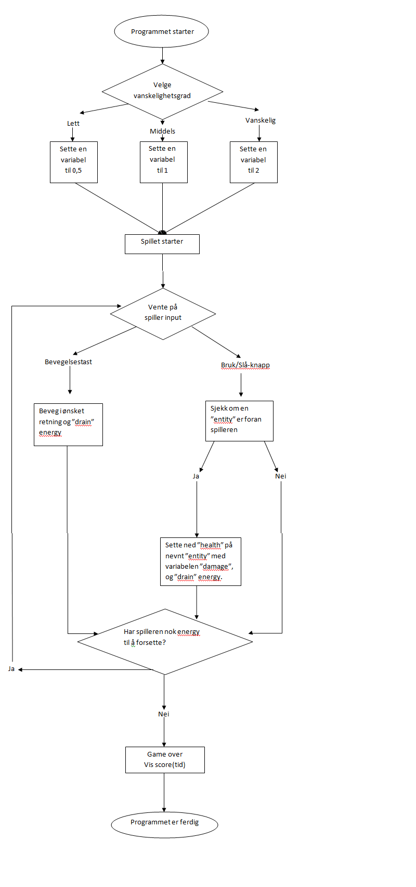

# Prosjektdagbok

### Prosjektdagbok 08.02.12

* Tegne felle, fisk, kyst til ferskvann kan nå brukes til å fylle vann.

### Prosjektdagbok 13.02.12

* Utkast av dokumentasjon skrevet.

### Prosjektdagbok 13.02.12

* Jobbet med flytskjema
* Skrevet videre på prosjektskisse og kravspesifikasjon
* Laget brukerveiledning
* Fikset på koden
* Begynt å arbeide med vekt

### Prosjektdagbok 15.02.12

* Har litt problemer med broa, som vi har jobbet med å løse.
* Jobbet med vekt i spillet.
* Prøvd spillet for å lete etter feil/balanseproblemer.

### Prosjektdagbok 20.02.12

* Ferdig med styrke og vekt og lagt det til i brukerveiledningen.
* Begynt å legge til vanskelighetsgrader.
* Laget funksjon for feller.

### Prosjektdagbok 22.02.12

* Lagd skilpadde som beveger seg rundt på mapet
* Begynt på stedbaserte events

### Prosjektdagbok 24.02.12

* Lagt til kylling, på samme måte som med skilpadde. På grunn av objekt-orienteringen legges denne enkelt til.
* Du kan nå bruke gapahuken til å sove i. Mens du sover, bli du sulten, men du får til gjengeld tilbake litt energi. I tillegg oppdateres eventuelle feller som er lagt ut, med mat.
* Siste ”finish” før innlevering med testing osv.

# Arbeids- og framdriftsplan

Sammen med programmet vil en versjonhistorikk være vedlagt. Denne historikken har blitt oppdatert gjennom hele utviklingstiden, og beskriver hvilke endringer som er gjort med spillet, samt hva som er lagt til, og hvilke bugs som er rettet opp. Den inneholder også datoer for de forskjellige versjonene. Den siste tiden av utviklingen ble brukt til å gjøre den siste ”finishen”, og å teste programmet for feil.

## Versjonhistorikk

Dato: 24/02-12

v 1.0

- Bugfix: Using a single item caused the game to crash.

- Apple added

- Match effect added

- Upped stone-spawning rate

- Added axe

- Added sticks

- Wood now craftable

- Damage stat added

- New map

- When picking up items with full inventory wont remove item from ground.

- Improvements to map generator

- Bugfix: The player walked under bridges right after crafting it.

- Improved controls

- Improved game-over screen

- Improved item-pickup

- Bucket added

- Buckets and empty coconuts can be filled with water

- Upped energy drain by walking

- Reduced energy cost from hitting

- Bridge added

- Trap added

- Items in inventory adds weight

- Pick-up sound is only playing one time when picking up multiple items

- Item weight now have an impact on energy drain when walking.

- Menu music added

- Added difficulty

- Walking and hitting now grants strength

- Damage is calculated by strength.

- General bugfixing

- Hunger added.

- Energy drain now depends on hunger level

- Walking animation speeded up

- Improvements on the main menu

- Raw meat and cooked meat added

- Sleeping added

- Chicken added

ALPHA

----------------------------------------------------------------------------

Dato: 28/01-12

v 0.0.3

- Open coconut added

- Another pinetree added

- Jungle tree added

- Campfire added

- Matches added

- Title added

- Removed lightning

- Drinking open coconut now grants 10 energy

- HItting now drains energy

- Changed window color to match inventory color

- Changed regular tree sprite

- You can now choose where crafted entities go

- You now die when energy reaches 0%

- Swing animation

- Status window, which includes:

- Energy bar

- Stamina bar

- Strength

- Skill

- Vitality

- Added sounds for:

- Hit

- Swing

- Pick up

Dato: 07/01-12

v 0.0.2

- Crafting implemented

- Gapahuk added

- Beach added

v 0.0.1

- Map generation created

- Day/night cycles implemented

- Basic lightning added

- Grass, sand, water added.

- Shores added

- Pinetree, palme and tree added

- Player added

- 4 grass decals added

- Inventory added

- Trunk, branch, coconut added

Dato: 20/12-11

v 0.0.0

- Developement on "survival game" started

# Dokumentasjon

## Testdokumentasjon

13.02.2012:

Foreløpig fungerer programmet greit, men om man åpner det i en nettleser, blir ikke stage størrelsen begrenset. Dette skjer derimot ikke om man åpner programmet i en html-fil, hvor selve swf-filen er vedlagt. Spillet ble testet ved å spillet gjennom spillet flere ganger, og ved å utføre uvanlige bevegelser og tastetrykk.

# Brukerveiledning

### Grunnleggende

Når programmet starter får du valget mellom ”new game” og ”instructions”, velger du ”instructions” vil du få en gjennomgang av hva du kan gjøre og hvordan du skal gjøre det i spillet. Velger du ”new game”, derimot, vil spillet starte. Du kan velde mellom vanskelighetsgradene ”easy” og ”normal”. Er det første gang man spiller, bør man velge ”easy”.

For å bevege deg bruker du wasd – knappene, e – knappen viser inventory og space – knappen brukes til å slå på trær o. l med.

### Energi

Du starter spillet med full energi og sult-bar. Hovedpoenget med spillet er å overleve lengst mulig ved ikke å gå tom for energi. Dette gjør du ved å finne mat, som befinner seg i trærne og dyr. Hver gang du slår på et tre for å hogge det ned (space) bruker du energi. Energibaren går dessuten sakte ned hvis du ikke beveger deg, så du må finne mat for å overleve.

Sult–baren bestemmer hvor fort energibaren synker, jo mer sulten du er, jo fortere går du tom for energi. Husk at det er energi-baren som avgjør om du lever eller ikke.

### Styrke og vekt

Styrke fungerer som din ”base-damage” og vil øke etter hvert som du beveger deg og når du hogger trær. Ettersom du plukker opp gjenstander vil vekten på det du bærer øke, og styrken vil øke raskere når du går, men energien vil synke tilsvarende. Det er altså viktig å balansere forholdet mellom vekt og energi, så du ikke bruker den opp for fort.

### Crafting

I tillegg til mat vil du også finne tre, vines (jungelslynger), kokosnøtt, grein og stein/flint, som ligger på bakken. Av dette er det mulig å lage:

* Bro
  + Brukes til å bevege seg over vann
* Øks
  + Gjør det mye lettere og mer energibesparende å hogge trær
* Pinner
  + Kan brukes til å lage øks og bro
* Gapahauk
  + Kan soves i slik at eventuelle oppsatte feller viser dyr som har gått i dem.
* Bål
  + Steke kjøtt
* Tre
  + Med stein kan du lage bål, kan også hogges opp til planker
* Flint/stein
  + Flint kan brukes til å bearbeide greiner
* Kokosnøtt
  + For å drikke kokosnøttmelka må du åpne den med flint, stein eller øks.
* Åpen kokosnøtt
  + Kan brukes til å fylle vann i som kan drikkes. Dette gir litt energi.

For å lage ting drar du komponentene i en av boksene i de øverste hjørnene. Hvis kombinasjonen er riktig, vil et vindu med tekst komme opp, hvor det står hva du kan lage med disse gjenstandene.

Her er en liste over hva som kan kombineres:

